Direzione Generale Agricoltura, caccia e pesca
Servizio Attività faunistico-venatorie e pesca
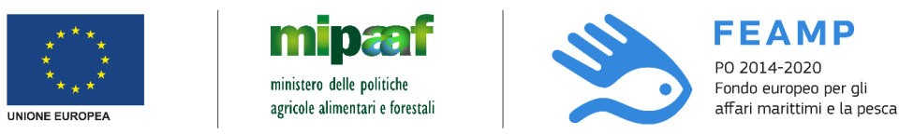

ALLEGATO F
Priorità 5 – Obiettivo tematico 3
Misura 5.69 “Trasformazione dei prodotti della pesca e dell’acquacoltura”
Art. 69 Reg. (UE) n. 508/2014
Avviso pubblico annualità 2021

DICHIARAZIONE RESA AI SENSI DEGLI ARTT. 46 E 47 D.P.R. 445/2000 relativa alla capacità finanziaria del beneficiario - art 125 par. 3 lett. d) del Reg. (UE) n. 1303/2013

Il/la sottoscritto/a _________________________________________________________________
nato/a a ______________________________________________________ il_________________
residente in ____________________________, in qualità di _______________________________
Cod. Fisc ___________________________ P. IVA__________________________________
iscritto al n.___ dell’Albo Professionale dei _______________________della Provincia di _______
ovvero, dell’Istituto di Credito__________________________________________
consapevole della responsabilità penale e delle conseguenti sanzioni in caso di falsa dichiarazione, ai sensi dell’art. 76 del D.P.R. 28 dicembre 2000 n. 445, nonché della decadenza dai benefici eventualmente conseguiti a seguito del provvedimento adottato, così come previsto dall’art. 75 del medesimo decreto
ATTESTA CHE
l’impresa______________________________ con sede legale _____________________________
Cod. Fisc. _________________________, possiede la capacità finanziaria necessaria a rispettare le
condizioni stabilite nell’Avviso pubblico per ottenere e mantenere il contributo richiesto in relazione
al progetto presentato.

_______________________, lì _______/_____/_______

Timbro e firma del dichiarante ⁶
______________________________

________________________________
⁶ La dichiarazione può essere firmata digitalmente ai sensi del D.Lgs. 82/2005 s.m.i. e norme collegate, oppure sottoscritta con firma autografa allegando fotocopia del documento di identità in corso di validità.

